1-اسلوب محدد لتنظيم المعلومات يبسط كيفية ادخالها و تعديلها و استخراجها في صورة ملائمة و مفهومة للمستخدم لمجموعة مشتركة من البیانات المترابطة والمتجانسة منطقیا
قواعد البيانات
2-في هذا النوع من الملفات يتم تخزين سجلات البيانات بشكل متسلسل بنفس ترتيب وصولها للملف سجل بعد سجل. ولاسترجاع البيانات تجري عملية قراءة السجلات من اول سجل الى اخر سجل و بشكل متسلسل لحين الوصول للسجل المطلوب
ملف تتابعي
3-من مشاكل الملفات
تكرار البيانات

 | 4
عدد محاولات حل الواجب: | 3

في الشكل رقم 1 ،مثال على صفة مركبة هي صفة
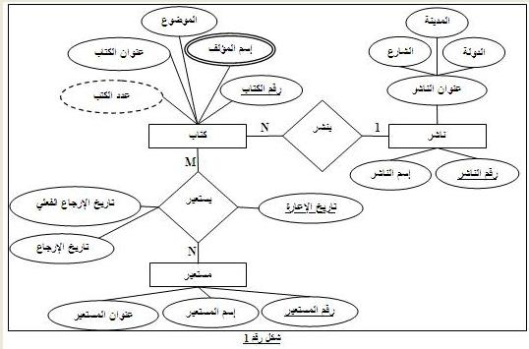
إسم المؤلف
تاريخ الإعارة
عنوان الناشر
عدد الكتب
في الشكل رقم 1 ،مثال على صفة مشتقة هي صفة
إسم المؤلف
تاريخ الإعارة
عنوان الناشر
عدد الكتب
علاقة تعريف الكيان الضعيف يتم تمثيلها بالشكل
معين
مستطيل
معين مزدوج
مستطيل مزدوج
العلاقة التي يتم تحويلها إلى جدول جديد هي العلاقة من النوع
علاقة تعريف الكيان الضعيف
علاقة واحد إلى واحد
علاقة واحد إلى كثير
علاقة كثير إلى كثير

